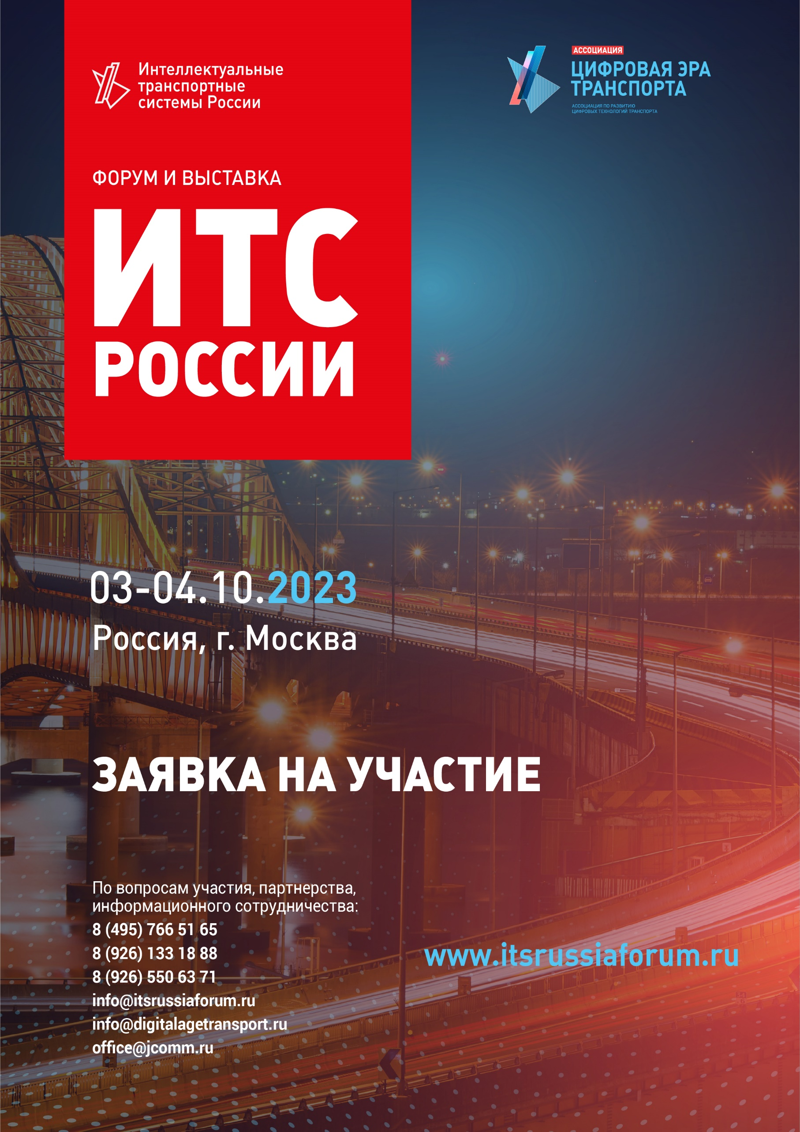

Форум и выставка
«Интеллектуальные транспортные системы России. Цифровая эра транспорта»

ЗАЯВКА НА УЧАСТИЕ
(Заявка заполняется в электронном виде)

Название компании участника (организационно-правовая форма) на русском языке
Контактное лицо (ФИО)
Должность
Телефон
Мобильный телефон
E-mail

УСЛОВИЯ УЧАСТИЯ
Стоимость участия в форуме и выставке
□ 1-й Участник  ФИО, должность – на русском языке, (телефон, e-mail): | 65 000 рублей.  Без НДС  (УСН)
□ 2-й и последующий Участник  ФИО, должность – на русском языке, (телефон, e-mail): | 60 000 рублей.  Без НДС  (УСН)

Стоимость участия в выставке (стенд)
□ Выставочный стенд со светодиодной стенкой 4,5х2,5м  (1 участник входит в стоимость)  Укажите номер стенда, Компанию, ФИО, должность (телефон, e-mail) | 382 000 рублей. Без НДС (УСН)
□ Выставочный стенд  (6 кв.м. + 1 участник)  Укажите номер стенда, Компанию, ФИО, должность (телефон, e-mail) | 225 000 рублей. Без НДС (УСН)
□ Выставочный стенд  (8 кв.м. + 1 участник)  Укажите номер стенда, Компанию, ФИО, должность (телефон, e-mail) | 300 000 рублей. Без НДС (УСН)
□ Выставочный стенд  (10 кв.м. + 1 участник)  Укажите номер стенда, Компанию, ФИО, должность (телефон, e-mail) | 375 000 рублей. Без НДС (УСН)
□ Выставочный стенд  (12 кв.м. + 1 участник)  Укажите номер стенда, Компанию, ФИО, должность (телефон, e-mail) | 450 000 рублей. Без НДС (УСН)
□ Дополнительное оборудование  Плазменная панель 50” | 25 000 рублей. Без НДС (УСН)

Для выставления счета, пожалуйста, заполните форму с реквизитами Вашей компании:
Полное наименование компании
(с указанием организационно-правовой формы)
Юридический адрес
Фактический адрес
ИНН
КПП
Расчетный счет
Корреспондентский счет
Банк
БИК
Телефон, факс, e-mail
Генеральный директор (Ф.И.О. полностью)
На основании, какого документа действует
(в случае действия по доверенности указать номер/дату и приложить копию)

ПРИМЕЧАНИЕ:

Обращаем Ваше внимание, что заполненная и направленная на адрес info@itsrussiaforum.ru заявка является Вашим согласием на участие в форуме или выставке, а также на заключение юридического договора, на участие или спонсорство с оператором форума ООО «Джей Комм События и Пиар».
Мы будем признательны, если Вы оплатите выставленный счет в течение 5-ти банковских дней и вышлите платежное поручение Вашему менеджеру.

Дополнительная информация по телефону:
Если у Вас возникли вопросы по участию, партнерскому взаимодействию, а также по участию в выставке обращайтесь в оргкомитет мероприятия по телефону: +7 (495) 766-51-65; +7 (926) 550 63 71.

